
О праздновании 74-й годовщи-ны со дня присвоения Алек-сандровску статуса города
15.08.2025
911

В соответствии с пунктом 17 статьи 16 Федерального закона от
6 октября 2003 г. № 131-ФЗ «Об общих принципах организации местного самоуправления в Российской Федерации», в связи с празднованием 74-й годовщины со дня присвоения Александровску статуса города,
администрация Александровского муниципального округа ПОСТАНОВЛЯЕТ:
1. Провести мероприятия, посвященные празднованию 74-й годовщины со дня присвоения Александровску статуса города в г. Александровске
23 августа 2025 года.
2. Утвердить план мероприятий, посвященных празднованию 74-й годовщины со дня присвоения Александровску статуса города.
3. Начальнику отдела культуры, спорта, туризма и молодежной политики Морозовой Т.Б. обеспечить подготовку и проведение мероприятий, в соответствии с утвержденным планом.
4. Начальнику отдела по территориальной безопасности, по ГО и ЧС Башкову А.В. обеспечить общественный порядок во время подготовки и проведения мероприятий.
5. Начальнику отдела транспорта, дорожного хозяйства и благоустройства Лукояновой Н.И. обеспечить уборку и вывоз мусора с территории праздника.
6. Утвердить схему временного прекращения движения транспортных средств по отдельным участкам автомобильных дорог общего пользования местного значения в границах города Александровска и движения маршрутных транспортных средств при проведении 23 августа 2025 года с 10:00 до 24:00 мероприятий, посвященных празднованию 74-й годовщины со дня присвоения Александровску статуса города, согласно приложению 1 к настоящему постановлению.
7. Настоящее постановление опубликовать в газете «Боевой путь» и в сетевом издании официальный сайт администрации Александровского муниципального округа Пермского края (www.aleksraion.ru).
8. Контроль за исполнением постановления возложить на заместителя главы администрации округа по социальной политике.
Глава муниципального округа –
глава администрации Александровского
муниципального округа О.Э. Белобаржевская

УТВЕРЖДЕН

постановлением

администрации Александровского муниципального округа

от 15.08.2025 № 911

ПЛАН
мероприятий, посвященных празднованию 74-й годовщины
со дня присвоения Александровску статуса города
23 августа 2025 года

№  п/п | Мероприятие | Время | Место проведения
1 | Первенство АМО по баскетболу 3х3 | 10:00 | Универсальная спортивная площадка на набережной городского пруда
2 | Аттракционы, торговые ряды | 12:00 | Площадь МБУ «ГДК»
3 | Детская развлекательная программа «Большие радости» | 13.00 | Площадь МБУ «ГДК»
4 | Аквагрим, мастер-классы | 13.00 | Площадь МБУ «ГДК»
5 | Шоу «Магия и чудо» иллюзиониста Максима Куприянца | 14.00 | Площадь МБУ «ГДК»
6 | Мастер-класс по фокусам от Максима Куприянца | 15.00 | Площадь МБУ «ГДК»
7 | Развлекательная молодежная програм-ма «В ритме города». (Стартинейджер, концерт молодых артистов Александ-ровцев: Мария Гуляева, Екатерина Васева, Михаил Козлов и др.) | 15.00 | Площадь МБУ «ГДК»
8 | Праздничный концерт «Достояние города – Достояние России», (награж-дение, выступление коллективов ГДК) | 16.00 | Площадь МБУ «ГДК»
9 | Концерт «Душа Россия» Елизавета Крылова (г. Набережные Челны) | 18.00 | Площадь МБУ «ГДК»
10 | Концертная программа вокального проекта "ROSSO", г. Пермь | 19.00 | Площадь МБУ «ГДК»
11 | Концертная программа Шоу-проекта «Сердца» г. Екатеринбург | 20.00 | Площадь МБУ «ГДК»
12 | Молодежная дискотека от радио «Соль ФМ» | 21.10 – 23:00 | Площадь МБУ «ГДК»

СХЕМА
временного прекращения движения транспортных средств
в границах города Александровска и движения маршрутных транспортных средств при проведении
мероприятий, посвященных празднованию 74 годовщины со дня присвоения Александровску статуса города с 10:00 часов до 24:00 часов 23 августа 2025 года.
Приложение 1
к постановлению администрации
Александровского МО
от 15.08.2025 № 911

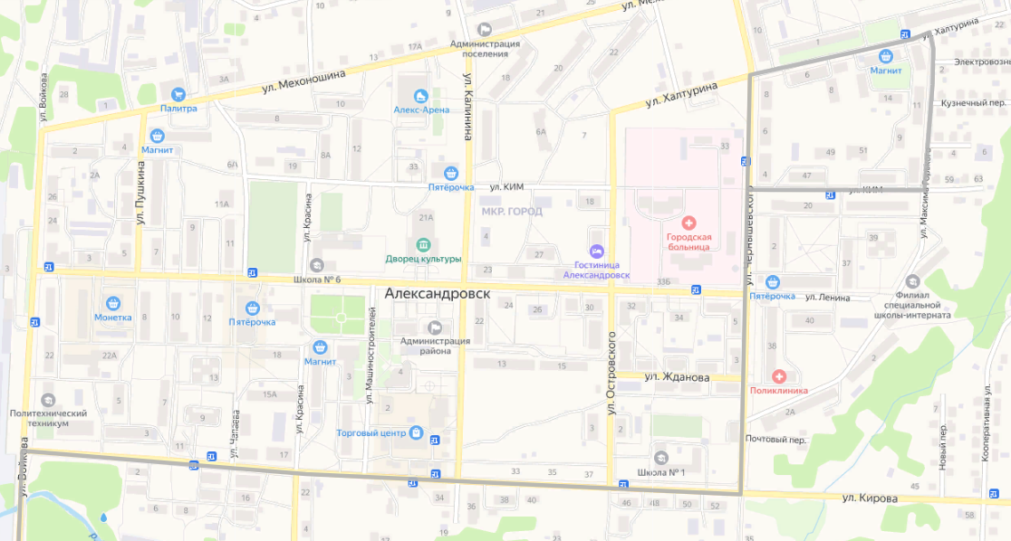
- от ул. Калинина до ул. Машиностроителей с 10:00 час. до 24:00 час.
- движение маршрутных транспортных средств с 10:00 час. до 24:00 час. (Халтурина, Чернышевского, Ленина, Калинина, Кирова, Войкова)
или (Халтурина, Чернышевского, Ленина, Калинина, Кирова, Машиностроителей, Ленина, Войкова)

Рассылается: дело, прокуратура, Мерцалова Е.А., финансовое управление, отдел экономики, отдел ГО и ЧС, Лукоянова Н.И, Морозова Т.Б., МКУ «ЦБУ АМР», сайт, Боевой путь.

